大阪IBD 会員の皆様へ

患者向けSNSミライク アプリテスト参加者募集のご案内

株式会社Buzzreach ミライク運営事務局

株式会社Buzzreachでは、患者向けSNSミライクの開発を進めています。
2021年7月の正式サービス開始に先立ち、アプリの内容調整や機能検証を目的としたアプリテストを予定しています。テストを通じで得られたデータや皆さまからのご意見をもとに、サービス正式開始に向けてアプリの品質向上に活かしていきたいと考えています。

アプリテストへの皆様のご参加を心よりお待ちしています。

＜患者向けSNSミライク＞
- 身体や心の悩み、病気についての悩み等、さまざまな経験をされた方たちが、自分と同じような境遇で悩む人たちと情報共有し、アドバイスし合えるコミュニティです。
- 2021年7月のサービス公開に向けてアプリを開発中です。
- 先ずIBD（潰瘍性大腸炎・クローン病）患者様とSLE（全身性エリテマトーデス）患者様向けに提供を開始、のちに他疾患への展開を予定しています。
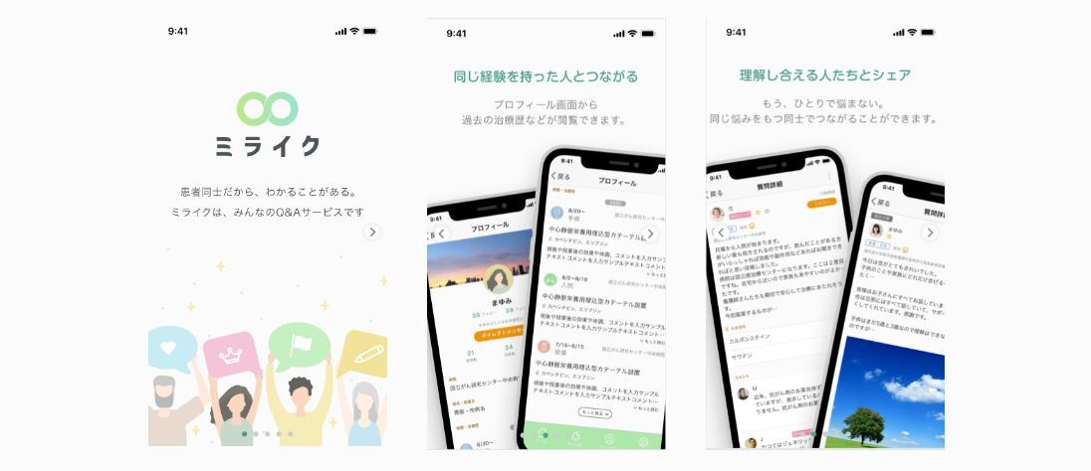

＜アプリテストについて ＞
公開前のアプリをダウンロードして、ご使用いただきます。テスト終了時にアプリの性能、機能、使い勝手などについてアンケートにご回答いただきます。

- 募集期間：2021年5月10日～6月6日
- テスト実施期間：2021年６月7日～7月6日
- 参加対象者：
- IBD（潰瘍性大腸炎・クローン病）患者様
- SLE（全身性エリテマトーデス）患者様
- iPhone をご利用中の方
- 今回はiPhoneでご利用いただけるIOS版アプリでのテストとなります。
- iPhone SE（２016）をご利用の方は誠に恐れ入りますが、今回のテストにはご参加いただけません。
- 募集人数：100名程度
- 参加者への謝礼： Amazonギフト券3,000円
- テスト終了時、10問程度のアンケートにご回答頂いた方にお贈りいたします。
- 応募方法：
アプリテスト応募ページより、お申込みをよろしくお願いいたします。

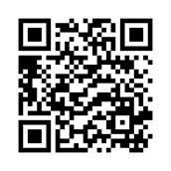
アプリテスト応募ページ
https://stg-lp.miilike.com/miilike/application-form/

＜お問い合わせ＞
ミライク運営事務局
Email：miilike@buzzreach.co.jp
運営：株式会社Buzzreach
〒141-0021 東京都品川区上大崎2-15-19 MG目黒駅前

